

## TRƯỜNG ĐẠI HỌC THỦ DẦU MỘT VIỆN KỸ THUẬT CÔNG NGHỆ

**ĐỒ ÁN MÔN HỌC**

**CÔNG NGHỆ PHẦN MỀM**

**ĐỀ TÀI**

**XÂY DỰNG PHẦN MỀM QUẢN LÝ GIẢI BÓNG ĐÁ**

**GVHD: TH.S Bùi Thanh Khiết**

**Nguyễn Lê Minh Quang – MSSV: 2024802010074**

**Lương Chí Thiện – MSSV: 2024802010362**

**Lê Tuấn Anh – MSSV:2024802010026**

**Nguyễn Đăng Khoa – MSSV: 1924801030133**

**Hoàng Lê Huy – MSSV: 2024802010372**

## TRƯỜNG ĐẠI HỌC THỦ DẦU MỘT VIỆN KỸ THUẬT CÔNG NGHỆ



**ĐỒ ÁN MÔN HỌC**

**CÔNG NGHỆ PHẦN MỀM**

**ĐỀ TÀI**

**XÂY DỰNG PHẦN MỀM QUẢN LÝ GIẢI BÓNG ĐÁ**

**GVHD: TH.S Bùi Thanh Khiết**

**Nguyễn Lê Minh Quang – MSSV: 2024802010074**

**Lương Chí Thiện – MSSV: 2024802010362**

**Lê Tuấn Anh – MSSV:2024802010026**

**Nguyễn Đăng Khoa – MSSV: 1924801030133**

**Hoàng Lê Huy – MSSV: 2024802010372**

**GIỚI THIỆU**

Ngày nay, thể thao là 1 lĩnh vực không thể thếu trong đời sống hằng ngày, thể thao nói chung và bóng đá nói riêng luôn là hoạt động tranh tài ý nghĩa, nâng cao sức khỏe cũng như là giúp đời sống trở nên có nhiều màu sắc hơn. Bóng đá ngày nay đã trở thành môn thể thao vua và rất phổ biến ở các nước trên thế giới, trong đó có Việt Nam. Ở Việt Nam, giải VĐQG V-League là giải bóng đá cấp câu lạc bộ cao nhất, là giải đấu xác định được những cầu thủ và đội bóng xuất sắc nhất quốc gia.

Hệ thống thông tin sẽ giúp chúng ta quản lý chính xác, nhanh chóng và một mặt nào đó còn có thể hỗ trợ ra quyết định nếu chúng ta biết cách khai thác nguồn dữ liệu đúng cách điều mà nếu với sổ sách bình thường con người rất khó thực hiện.

Sau thời gian học tập tại trường Đại học Thủ Dầu Một, dưới sự tận tâm truyền đạt của các thầy cô giáo trong khoa CNTT,chúng em đã tích lũy được vốn kiến thức nhất định. Với vốn kiến thức đó, cộng thêm quan sát thực tế từ cuộc sống và nhận được sự cho phép của khoa, em đã chọn đề tài : **Xây dựng phần mềm quản lý giải bóng đá”** để làm báo cáo kết thúc môn.

Mặc dù cũng đã có nhiều nỗ lực và cũng đã nhận được nhiều sự giúp đỡ chỉ bảo của các thầy cô trong Khoa và sự nhiệt tình hướng dẫn của thầy Vũ Văn Nam, nhưng cũng không thể tránh hết sai sót. Một lần nữa chúng em mong nhận được sự góp ý thêm từ quý thầy cô.

Xin chân thành cảm ơn

# PHẦN MỞ ĐẦU

# Lý do chọn đề tài

# Ngày nay, với sự phát triển không ngừng của khoa học công nghệ, mọi côngviệc của con người đều có nhu cầu được giải quyết nhanh hơn, thuận tiện hơn,dẫn đến việc ng dụng tin học trong công tác quản lý ngày càng tăng. Việc xâydựng phần mềm quản lý trong công việc kinh doanh tại các tổ chc, doanhnghiệp được các nhà quản lý, các chủ sở hữu ngày càng được quan tâm và chútrọng đầu tư.

# Tính thời sự: V-League là giải bóng đá hàng đầu tại Việt Nam và đang ngày càng phát triển. Nghiên cứu về quản lý giải bóng đá V-League sẽ giúp bạn hiểu sâu hơn về sự phát triển của bóng đá ở quốc gia và những thách thức mà giải đấu đang gặp phải.

# Gắn kết cộng đồng: Bóng đá là môn thể thao phổ biến và có thể gắn kết các cộng đồng. Quản lý giải bóng đá V-League sẽ cho phép bạn tìm hiểu về vai trò của bóng đá trong đời sống xã hội và cách giải đấu có thể tạo ra sự gắn kết trong cộng đồng.

# Mục tiêu nghiên cứu

# Đề tài: “Xây dựng phần mềm quản lý giải bóng đá” tập trung vào tìm hiểu thực tế hoạt động quản lý giải bóng, đồng thời tìm hiểu những công cụ hỗ trợ đề tài, từ đó đưa ra các giải pháp nhằm cải thiện, nâng cao hiệu quả công tác quản lý giải bóng đá quốc gia V-League

# Đối tượng nghiên cứu

# Phần mềm quản lý giải bóng đá V-League

# Phạm vi nghiên cứu

# Giải bóng đá V-League

# Các nhiệm vụ chính của đề tài:

# Khảo sát hệ thống quản lý của Sân bóng mini Miền Đông – Thủ Dầu Một.

# Phân tích thiết kế hệ thống.

# Xây dựng cơ sở dữ liệu quản lý sân bóng trên hệ quản trị cơ sở dữ liệu SQL Server.

# Tìm hiểu về ngôn ngữ lập trình C#, công cụ hỗ trợ thiết kế giao diệnDevExpress để xây dựng phần mềm quản lý giải bóng

# Xây dựng phần mềm dựa vào các kết quả khảo sát, phân tích hệ thống vậnhành

# Kết cấu tiểu luận

Bài cáo cáo của chúng em gồm có các phần được phân chương như sau:

**Chương 1: GIỚI THIỆU**

**Chương 2: CƠ SỞ LÝ THUYẾT**

**Chương 3: PHÂN TÍCH THIẾT KẾ HỆ THỐNG**

**Chương 4: THIẾT KẾ GIAO DIỆN VÀ ỨNG DỤNG**

# CHƯƠNG I. GIỚI THIỆU

## 1 .Hiện trạng

Dựa trên danh sách các đội bóng đăng ký tham gia, LĐBĐ sẽ tiến hành kiểm tra xem xét và đưa ra danh sách các đội bóng đủ tiêu chuẩn tham gia.

Các đội bóng thi đấu theo thể thức vòng tròn 2 lượt(sân nhà-sân khách) để tính điểm và xếp hạng.

Ban hành lịch thi đấu và phân công các trọng tài điều khiển các trận đấu.

Sau mỗi trận danh sách cầu thủ bị phạt thẻ, các cầu thủ ghi bàn cùng tỉ số trận đấu sẽ được ghi nhận để thuận tiện cho việc trao thưởng cũng như xử phạt.

Đội có số điểm lớn nhất tới khi kết thúc giải đấu sẽ đoạt cúp vô địch.

## 2 .Yêu cầu

Thêm, xoá, sửa các thông tin về cầu thủ, đội bóng, lượt đấu, sân đấu, vòng đấu, và trận đấu.

Tra cứu thông tin cầu thủ, đội bóng.

Thay đổi lịch thi đấu và phân công trọng tài.

Đồng thời tiến hành xếp hạng và ghi nhận bảng xếp hạng

Hình 1: Sơ đồ tổ chức hiện trạng

# CHƯƠNG II. CƠ SỞ LÝ THUYẾT

1. **Các công cụ hỗ trỡ trong nghiên cứu**
   1. **ngôn ngữ lập trình C++**

Hình 2: Logo ngôn ngữ lập trình C++

C# (hay C Sharp) là một ngôn ngữ lập trình đơn giản, được phát triển bởi độingũ kỹ sư của Microsoft vào năm 2000.

C# là một ngôn ngữ lập trình hiện đại,hướng đối tượng và nó được xây dụng trên nền tảng của hai ngôn ngữ mạnhnhất là C++ và Java.30.

C# được thiết kế cho các ngôn ngữ chung cơ sở hạ tầng (Common LanguageInfrasttructure - CLI) trong đó bao gồm các mã (Executuble Code) và môitrường thực thi (Runtime Environment) cho phép sử dụng các ngôn ngữ cao cấpkhác nhau trên đa nền tảng máy tính và kiến trúc khách nhau.31.

C# với sư hỗ trợ mạnh mẽ của .NET Framework giúp cho việc tạo ra một ngdụng windows Forms hay WP…trở nên dễ dàng hơn. Các đặc điểm để làm choC# trở thành một ngôn ngữ lập trình chuyên nghiệp được sử dụng rộng rãi:

-Là một ngôn ngữ lập trình hiện đại, mục đích tổng quát.

-Nó là hướng đối tượng.

-Dễ tiếp cận tìm hiểu và tự học.

-Nó là một ngôn ngữ được cấu trúc.6

* 1. **Microsoft SQL Sever 2019**

Hình 3: Phần mềm SQL Sever 2019

**1.2.1 Tổng quan về SQL Server**

SQL viết tắt của Structured Query Language (ngôn ngữ truy vấn có cấu trúc), là công cụ sử dụng để tổ chc, quản lý và truy xuất dữ liệu đuợc lưu trữ trong cácCSDL.

SQL là một hệ thống ngôn ngữ bao gồm tập các câu lệnh sử dụng đểtương tác với CSDL quan hệ. Ngôn ngữ truy vấn có cấu trúc và các hệ quản trịCSDL quan hệ là một trong những nền tảng kỹ thuật quan trọng trong côngnghiệp máy tính.

Hiện nay SQL được xem là ngôn ngữ chuẩn trong CSDL. Cáchệ quản trị CSDL quan hệ thương mại hiện có như Oracle, SQL Server,Informix, DB2,... đều chọn SQL làm ngôn ngữ cho sản phẩm của mình. SQLServer là hệ quản trị cơ sở dữ liệu quan hệ (Relational Database ManagemenSystem- RDBMS), sử dụng ngôn ngữ lập trình và truy vấn CSDL Transact-SQL(T-SQL), một phiên bản của Structured Query Language. Ngôn ngữ lập trình và truy vấn T- SQL cho phép truy xuất dữ liệu, cập nhật và quản lý hệ thống CSDL quan hệ. Mỗi máy chủ chỉ có một hệ quản trị CSDL SQL Server

Microsoft SQL Server (MS SQL Server) là một hệ quản trị cơ sở dữ liệu dohãng Microsoft phát triển sử dụng ngôn ngữ truy vấn Transast - SQL, để traođổi dữ liệu giữa các máy khách (Client) và máy chủ (Server).

MS SQL Serverchỉ chạy trên hệ điều hành windows của Microsoft nhưng việc kết nối đến MSSQL Server có thể thực hiện từ các hệ điều hành khác dựa vào từ viện của cácnhà phát triển cung cấp.

Hiện nay MS SQL Server có thể thao tác với các cơ sởdữ liệu có kích thước cực lớn, phục vụ nhiều máy khách cùng một lúc và kếthợp ăn ý với các chương 15 trình khác như Microsoft Internet InformationServer, IIS, Microsoft Visua Studio… .

Hiện tại Microsoft SQL Server 2014 đang là phiên bản được nhiều người dùngcá nhân và doanh nghiệp sử dụng nhiều nhất vì các ưu điểm như:

Cải thiện các tính năng và khả năng mở rộng.

Công cụ quản lý dễ sử dụng.

Dễ dàng xử lý, truy xuất tới các CSDL lớn nhỏ khác nhau.

Phân tích nhanh và chính xác hơn.

Tính toàn diện và đồng bộ

Yêu cầu cấu hình cài đặt không lớn, phù hợp với nhiều thiết bị.

* 1. **Bộ công cụ hỗ trợ thiết kế giao diện DevExpress**

Hình 4: Công cụ hỗ trợ thiết kế giao diện DevEcpress

DevExpress là một Framework được viết cho nền tảng .NET Framework. Nócung cấp các control và công nghệ phục vụ cho quá trình phát triển phần mềm.

Thành phần của DevExpress bao gồm:

Winform Controls: Cung cấp các control cho Winforms.

ASP.NET Controls: Cung cấp các control cho WebForms.

WPF Controls: Cung cấp các control cho WPF.

Silverlight Controls: Cung cấp các control cho Silverlight.

Xtracharts: Cung cấp các loại biểu đồ.

XtraReport: Cung cấp các control tạo báo cáo.

XPO: Cung cấp môi trường làm việc với Database.

XAF: Một công nghệ mới giúp việc phát triển phần mềm một cách nhanhchóng.

* 1. **StarUML-Bộ công cũ vẽ thiết kế sơ đồ đặc tả hệ thống**

Hình 5: Công cụ hỗ trợ vẽ thiết kế StarUML

StarUML là một UML công cụ mô hình nguồn mở hỗ trợ khả năng tạo ra cácthiết kế phần mềm từ các khái niệm cơ bản để giải mã. Đây là một dự án đểphát triển một nền tảng UML / MDA mà chạy trên mục tiêu của Windows 32.Các StarUML là để xây dựng một công cụ mô hình phần mềm và một nền tảngmà có thể thay thế công cụ UML thương mại như Rational Rose, hoặc cùngnhau. Công cụ này là phc tạp hơn nhiều so với một công cụ chỉnh sửa sơ đồUML đơn giản. StarUML được viết chủ yếu ở Delphi, nhưng thực sự là một dựán đa ngôn ngữ. Nó không phải được gắn với một ngôn ngữ lập trình cụ thể.

StarUML cho phép bạn dễ dàng tạo Sơ đồ mối quan hệ thực thể. Đây là nhữngsơ đồ được sử dụng rộng rãi cho các hoạt động mô hình hóa cơ sở dữ liệu. Hơnnữa, ng dụng cũng đơn giản hóa việc tạo và kết nối các phần tử, chẳng hạnnhư giao diện hỗ trợ, các lớp con,…StarUML hỗ trợ Retina Display và cungcấp cho bạn khả năng vẽ sơ đồ dưới dạng hình ảnh có độ phân giải cao (JPEGvà PNG). Hơn nữa, chương trình cho phép bạn tìm và cài đặt nhiều tiện ích mởrộng mạnh mẽ thông qua Trình quản lý tiện ích mở rộng tích hợp.

* 1. **Mô hình 3 lớp(3 Layer)**

**Khái niệm:**

Mô hình 3 lớp hay còn được gọi là mô hình Three Layer(3-Layer), mô hình nàyra đời nhằm phân chia các thành phần trong hệ thống, các thành phần cùng chức năng sẽ được nhóm lại với nhau và phân chia công việc cho từng nhóm để dữ liệu không bị chồng chéo và chạy lộn xộn.

Mô hình này phát huy hiệu quả nhất khi bạn xây dựng một hệ thống lớn, việcquản lý code và xử lý dữ liệu lỗi dễ dàng hơn

**Ưu điểm:**

Phân loại rõ ràng các lớp có các nhiệm vụ khác nhau. Từ đó ta có thể quản lý vàmaintain project tốt hơn.

Dễ dàng phân loại các hành động tại Business.

Dễ dàng phân loại các hàm truy xuất tại Database, phân loại hàm theo table,…

Ứng dụng được cho các project lớn ở bên ngoài.

**Lưu ý khi xây dựng mô hình 3 lớp:**

Cần một solution riêng cho project.

Cần 3 project khác nhau để làm nên 3 lớp, tên Project đặt như sau:

Lớp GUI: (VD: QuanLy_GUI)

Lớp Business: (VD: QuanLy_BUS)

Lớp Data Access: (VD: QuanLy_DAL)

Lớp DTO: (VD: QuanLy_DTO)

Hình 6: Mô hình 3 lớp (3 Layer)

**Mô hình 3-layer gồm có 3 phần chính:**

**Presentation Layer (GUI)**

Lớp này có nhiệm vụ chính là giao tiếp với người dùng. Nó gồm các thành phầngiao diện ( winform, webform, …) và thực hiện các công việc như nhập liệu,hiển thị dữ liệu, kiểm tra tính đúng đắn dữ liệu trước khi gọi lớp Business LogicLayer (BLL).

**Business Logic Layer (BLL) Layer này phân ra 2 thành nhiệm vụ:**

Đây là nơi đáp ứng các yêu cầu thao tác dữ liệu của GUI layer, xử lý chínhnguồn dữ liệu từ Presentation Layer trước khi truyền xuống Data Access Layervà lưu xuống hệ quản trị CSDL.

Đây còn là nơi kiểm tra các ràng buộc, tính toàn vẹn và hợp lệ dữ liệu, thực hiện tính toán và xử lý các yêu cầu nghiệp vụ, trước khi trả kết quả vềPresentation Layer.

**Data Access Layer (DAL)**

Lớp này có chức năng giao tiếp với hệ quản trị CSDL như thực hiện các côngviệc liên quan đến lưu trữ và truy vấn dữ liệu ( tìm kiếm, thêm, xóa, sửa,…)

# CHƯƠNG III. PHÂN TÍCH THIẾT KẾ HỆ THỐNG

1. **Sơ đồ Usecase tổng quát**
2. **Phân rã usecase**
   1. Phân rã Usecase quản lý người dùng
   2. Phân rã Usecase
   3. Phân rã Usecase
   4. Phân rã Usecase
   5. Phân rã Usecase
   6. Phân rã Usecase
   7. Phân rã Usecase
   8. Phân rã Usecase
   9. Phân rã Usecase
3. **Đặc tả usecase**
   1. Use case A1, Tiếp nhận hồ sơ đăng ký

|  |  |
| --- | --- |
| A1 | **UCID-1** |
| Tên. | Tiếp nhận hồ sơ đăng ký |
| Tóm tắt | Tiếp nhận thông tin về hồ sơ đội bóng |
| Dòng sự kiện chính | 1. Hệ thống đề nghị cung cấp một số thông tin để tiếp nhận 1 hồ sơ 2. Người dùng cung cấp thông tin cần thiết về hô sơ đội bóng 3. Người dùng đề nghị ghi nhận 4. Hệ thống thực hiện việc ghi nhận theo thông tin người dùng cung cấp. 5. Hệ thống thông báo là ghi nhận thành công |
| Các dòng sự kiện khác | Thông tin cung cấp để ghi nhận không đúng quy định   1. Hệ thống thông báo những thông tin nào không đúng quy định 2. Hệ thống đề nghị cung cấp lại thông tin |
| Điều kiện tiên quyết | Không có |
| Các yêu cầu đặc biệt | 1. Giao diện phải dễ dàng với người sử dụng lần đầu tiên 2. Thời gian ghi nhận phải không quá 1 phút |

Bảng 1: Đặc tả Usecase Tiếp nhận hồ sơ đăng kí

* 1. Use case A2, Lập lịch thi đấu

|  |  |
| --- | --- |
| **A2** | **UCID-2** |
| Tên | Lập lịch thi đấu |
| Tóm tắt | Tạo ra lịch thi đấu cho giải đấu |
| Dòng sự kiện chính | 1. Hệ thống đề nghị cung cấp một số thông tin để tạo ra lịch thi đấu cho 1 vòng đấu 2. Người dùng cung cấp thông tin cần thiết 3. Người dùng đề nghị cập nhật 4. Hệ thống thực hiện việc cập nhật theo thông tin người dùng cung cấp 5. Hệ thống thông báo là cập nhật thành công. |
| Các dòng sự kiện khác | Thông tin cung cấp để cập nhật không đúng quy định   1. Hệ thống thông báo những thông tin nào không đúng quy định 2. Hệ thống đề nghị cung cấp lại thông tin |
| Điều kiện tiên quyết | Không có |
| Các yêu cầu đặc biệt | 1. Giao diện phải dễ dùng với người sử dụng lần đầu tiên 2. Thời gian cập nhật phải không quá 1 phút |

Bảng 2: Đặc tả Usecase Lịch thi đấu

* 1. Use case A3, Ghi nhận kết quả trận đấu

|  |  |
| --- | --- |
| **A3** | **UCID-3** |
| Tên | Ghi nhận kết quả trận đấu |
| Tóm tắt | 1. Ghi nhận lại kết quả của từng trận đấu với các thông tin cần thiết |
| Dòng sự kiện chính | 1. Hệ thống đề nghị cung cấp một số thông tin để ghi nhận lại kết quả của 1 trận đấu 2. Người dùng cung cấp thông tin cần thiết 3. Người dùng đề nghị cập nhật 4. Hệ thống thực hiện việc cập nhật theo thông tin người dùng cung cấp. 5. Hệ thống thông báo là cập nhật thành công |
| Các dòng sự kiện khác | Thông tin cung cấp để cập nhật không đúng quy định   1. Hệ thống thông báo những thông tin nào không đúng quy định 2. Hệ thống đề nghị cung cấp lại thông tin |
| Điều kiện tiên quyết | Không có |
| Các yêu cầu đặc biệt | 1. Giao diện phải dễ dùng với người sử dụng lần đầu tiên 2. Thời gian cập nhật phải không quá 1 phút |

Bảng 3: Đặc tả Usecase Ghi nhận kết quả trận đấu

* 1. Use case A4, Tra cứu cầu thủ

|  |  |
| --- | --- |
| **A4** | **UCID-4** |
| Tên | Tra cứu cầu thủ |
| Tóm tắt | Tra cứu thông tin của 1 cầu thủ dựa trên Tên cầu thủ, Tên đội… |
| Dòng sự kiện chính | 1. Hệ thống đề nghị cung cấp một trong số các thông tin để tra cứu 2. Người dùng cung cấp thông tin cần thiết 3. Người dùng đề nghị tra cứu 4. Hệ thống thực hiện việc tìm kiếm cầu thủ theo thông tin người dùng cung cấp 5. Hệ thông đưa ra những cầu thủ tìm được. |
| Các dòng sự kiện khác | 3a. Thông tin tra cứu không hợp lệ:   1. Hệ thống thông báo những thông tin nào không hợp lệ 2. Hệ thông đề nghị cung cấp lại thông tin.   3b. Không tìm thấy cầu thủ:   1. Hệ thống thông báo không tìm thấy cầu thủ theo thông tin cung cấp. 2. Hệ thống đề nghị cung cấp lại thông tin |
| Điều kiện tiên quyết | Không có |
| Các yêu cầu đặc biệt | 1. Giao diện phải dễ dàng với người sử dụng lần đầu tiên 2. Thời gian phải hồi tra cứu phải không quá 1 phút |

Bảng 4: Đặc tả Usecase Tra cứu cầu thủ

* 1. Use case A5, Lập báo cáo giải.

|  |  |
| --- | --- |
| **A5** | **UCID-5** |
| Tên | Lập báo cáo giải |
| Tóm tắt | Lập Bảng xếp hạng và Danh sách các cầu thủ ghi bàn |
| Dòng sự kiện chính | 1. Hệ thống đề nghị cung cấp Ngày để lập Bảng xếp hạng và Danh sách cầu thủ ghi bàn 2. Người dung cung cấp thông tin cần thiết 3. Người dùng đề nghị tra cứu 4. Hệ thống thực hiện việc lọc ra thứ hạng của các đội bóng ứng với các thông tin liên quan. (Bảng xếp hạng) 5. Hệ thống sẽ tìm kiếm các thông tin liên quan về cầu thủ ghi bàn, số bàn thắng. (Danh sách cầu thủ ghi bàn). |
| Các dòng sự kiện chính | Thông tin tra cứu không hợp lệ:   1. Hệ thống thông báo những thông tin nào không hợp lệ 2. Hệ thống đề nghị cung cấp lại thông tin. |
| Điều kiện tiên quyết | Không có |
| Các yêu cầu đặc biệt | 1. Giao diện phải dễ dùng với người sử dụng lần Đầu tiên. 2. Thời gian phản hồi tra cứu phải không quá 1 phút |

Bảng 5: Đặc tả Usecase Lập báo cáo giải

* 1. Use case A6, Thay đổi quy định.

|  |  |
| --- | --- |
| **A6** | **UCID-6** |
| Tên | Thay đổi quy định |
| Tóm tắt | Khi cần thay đổi 1 số quy định trong giải đấu |
| Dòng sự kiện chính | 1. Hệ thống hiển thị ra các thông tin đã được quy định. 2. Người dùng cung cấp thông tin cần thiết để thay đổi (nếu muốn cập nhật.). 3. Hệ thống thực hiện việc cập nhật lại các thông tin dựa trên những thông tin cung cấp |
| Các dòng kiện khác | Không có |
| Điều kiện tiên quyết | Không có |
| Các yêu cầu đặc biệt | 1. Giao diện phải dễ dùng với người sự dụng lần đầu tiên. 2. Thời gian cập nhật không quá 1 phút |

Bảng 6: Đặc tả Usecase Thay đổi quy định

1. **Biểu đồ tuần tự** 
   1. **Biểu đồ tuần tự SAN**

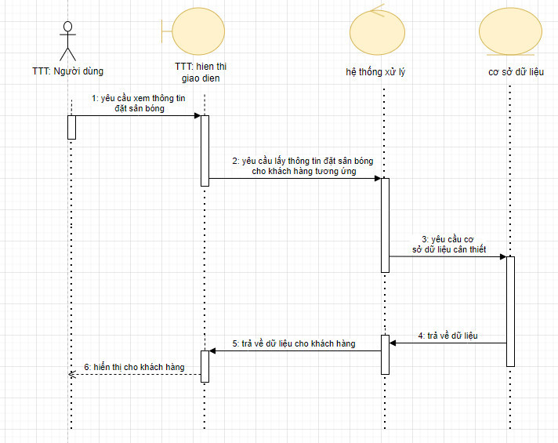

**Biểu đồ 1: Biẻu đồ tuần tự SAN**

* 1. **Biểu đồ tuần tự Lịch San Đấu**

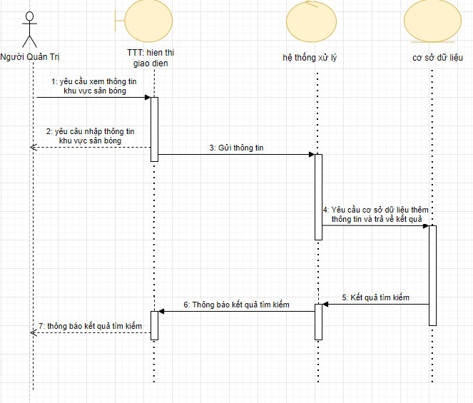

**Biểu đồ 2: Biểu đồ tuần tự Lịch Sân Đấu**

* 1. **Biểu đồ tuần tự đặt sân bóng**

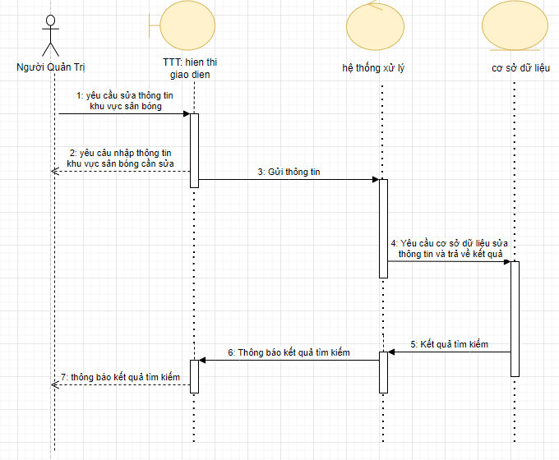

**Biểu đồ 3: Biểu đồ tuần tự đặt sân bóng**

* 1. **Biểu đồ tuần tự xóa quản lý đặt sân**

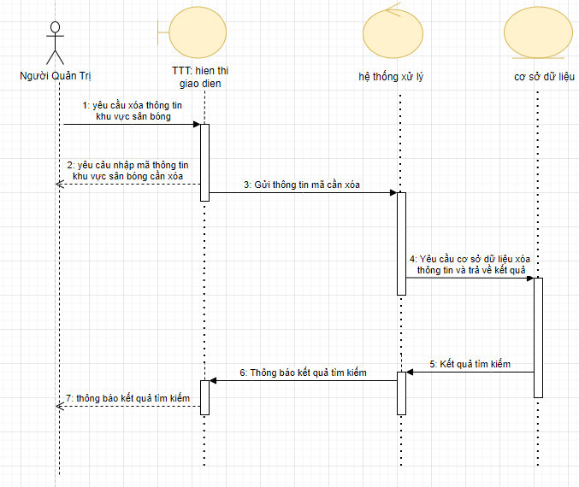

**Biểu đồ 4: Biểu đồ tuần tự xóa quản lý đặt sân**

* 1. **Biểu đồ tuần tự**
  2. **Biểu đồ tuần tự**
  3. **Biểu đồ tuần tự**
  4. **Biểu đồ tuần tự**
  5. **Biểu đồ tuần tự**

1. **Thiết kế dữ liệu**

Xét yêu cầu tiếp nhận đội bóng.

*Sơ đồ logic*

Hình 7: Sơ đồ logic tiếp nhận đội bóng

### Tóm tắt các bảng

CAUTHU ( MaCT, MaDB,ViTri, HoTen, GioiTinh, NgaySinh,SoAo, QuocTich)DOIBONG ( MaDB, TenDB, DiaChi,MaSan)SAN ( MaSan, TenSan, DiaChi, SucChua )BHL ( MaBHL, MaDB, HoTen, ChucVu

Xét yêu cầu: Xếp lịch thi đấu và phân công trọng tài

Hình 8: Sơ đồ logic lịch thi đấu và phân công trọng tài

TRANDAU(MaTrD, MaDB1, MaDB2, MaSan, Ngay, Gio)DIEUKHIEN ( MaDK, MaTrD, MaVTro )TRONGTAI ( MaTT, Ten TT, NgaySinh)Xét yêu cầu: Ghi nhận kết quả thi đấu và xếp hạng tạm thời.

Hình 9: Sơ đồ logic kết quả thi đấu và xếp hạng tạm thời

KETQUA (MaTrD, MaDB, SoBT, SoThe, KQ)

### Sơ đồ logic

Hình 10: Sơ đồ logic Phat

GHIBAN ( MaBT, MaTrD, MaCT,, ThoiDiem, GhiChu)PHAT ( MaPhat, MATrD, MaCT, ThoiDiem, GhiChu )RASAN ( MaRS,MATrD, MaCT, VTri, ThoiDiem )

### Quan hệ giữa các bảng:

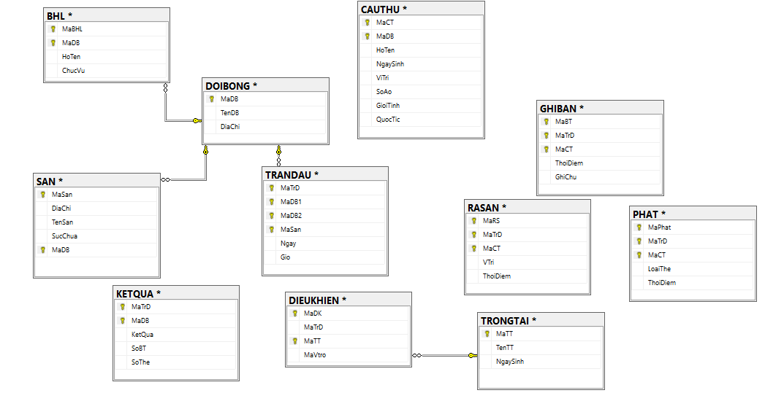

Bảng : Sơ đồ quản hệ giữa các bảng (Database Diagram)

1. **Thiết kế cơ sở dữ liệu**

### BẢNG CAUTHU

Ý nghĩa: Lưu trữ thông tin về các cầu thủ.Dạng tóm tắt :CAUTHU(MaCT, MaDB, HoTen, GiớiTính, NgaySinh, SoAo, MaVT,QuocTich) Dạng chi tiết:

|  |  |  |  |  |
| --- | --- | --- | --- | --- |
| STT | Thuộc tính | Kiểu | Miền giá trị | Ý nghĩa |
| 1 | MaCT | nvarchar | [3;10] | Mã cầu thủ |
| 2 | MaDB | nvarchar | [3;10] | Mã đội bóng |
| 3 | HoTen | nvarchar |  | Họ tên |
| 4 | NgaySinh | Datetime |  | Ngày sinh |
| 5 | ViTri | nvarchar | [3;10] | Mã vị trí cầu thủ |
| 6 | SoAo | int | [1;2] | Số áo |
| 7 | GioiTinh | nvarchar |  | Giới Tính |
| 8 | Quốc Tịch | nvarchar |  | Quốc Tịch |

### Bảng DOIBONG

Ý nghĩa: lưu trữ thông tin của các đội bóng tham gia.Dạng tóm tắt : DOIBONG ( MaDB, TenDB, DiaChi)Dạng chi tiết :

|  |  |  |  |  |
| --- | --- | --- | --- | --- |
| STT | Thuộc tính | Kiểu | Miền giá trị | Ý nghĩa |
| 1 | MaDB | nvarchar | [3;10] | Mã đội bóng |
| 2 | TenDB | nvarchar |  | Tên đội bóng |
| 3 | DiaChi | nvarchar |  | Địa chỉ |

### Bảng SAN

Ý nghĩa: Lưu trữ thông tin về các sân bóng.Dạng tóm tắt : SAN ( MaSan, DiaChi, TenSan, SucChua )Dạng chi tiết:

|  |  |  |  |  |
| --- | --- | --- | --- | --- |
| STT | Thuộc tính | Kiểu | Miền giá trị | Ý nghĩa |
| 1 | MaSan | nvarchar | [3;10] | Mã sân bóng |
| 2 | DiaChi | nvarchar | [3;10] | Điạ chỉ của sân |
| 3 | TenSan | nvarchar |  | Tên sân bóng |
| 4 | SucChua | int |  | Sức chứa |

### Bảng BHL

Ý nghĩa: Lưu trữ thông tin về ban huấn luyện của từng đội bóng.Dạng tóm tắt : BHL ( MaBHL, MaDB, HoTen, ChucVu )Dạng chi tiết:

|  |  |  |  |  |
| --- | --- | --- | --- | --- |
| STT | Thuộc tính | Kiểu | Miền giá trị | Ý nghĩa |
| 1 | MaBHL | nvarchar | [3;10] | Mỗi người trong ban huấn luyện có một mã để phân biêt. |
| 2 | MaDB | nvarchar | [3;10] | Mã đội bóng |
| 3 | HoTen | nvarchar |  |  |
| 4 | ChucVu | nvarchar |  |  |

### Bảng TRANDAU

Ý nghĩa: Lưu trữ thông tin về trận đấu.Dạng tóm tắt :TRANDAU(MaTrD, MaDB1, MaDB2, MaSan, NgayGio)Dạng chi tiết :

|  |  |  |  |  |
| --- | --- | --- | --- | --- |
| STT | Thuộc tính | Kiểu | Miền giá trị | Ý nghĩa |
| 1 | MaTrD | nvarchar | [3;10] | Mã trận đấu |
| 2 | MaDB1 | nvarchar | [3;10] | Mã đội bóng 1 |
| 3 | MaDB2 | nvarchar | [3;10] | Mã đội bóng 2 |
| 4 | MaSan | nvarchar | [3;10] | Mã sân |
| 5 | Ngay | datetime |  | Ngày giờ thi đấu |
| 6 | Gio | nvarchar |  | Giờ Thi Đấu |

### Bảng TRONGTAI

Ý nghĩa: Lưu thông tin về trọng tài.Dạng tóm tắt: TRONGTAI ( MaTT, TenTT, NgaySinh )Dạng chi tiết:

|  |  |  |  |  |
| --- | --- | --- | --- | --- |
| STT | Thuộc tính | Kiểu | Miền giá trị | Ý nghĩa |
| 1 | MaTT | nvarchar | [3;10] | Mã trọng tài |
| 2 | TenTT | nvarchar |  | Tên trọng tài |
| 3 | NgaySinh | datetime |  | Ngày sinh |

### Bảng DIEUKHIEN

Ý nghĩa: Lưu trữ thông tin vai trò của trọng tài trong một trận đấu mà trọng tài đó được phân công.Dạng tóm tắt :DIEUKHIEN ( MaDK, MaTrD, MaTT, VaiTro)Dạng chi tiết :

|  |  |  |  |  |
| --- | --- | --- | --- | --- |
| STT | Thuộc tính | Kiểu | Miền giá trị | Ý nghĩa |
| 1 | MaDK | nvachar | [3;10] | Mã điều khiển |
| 2 | MaTrD | nvarchar | [3;10] | Mã trận đấu |
| 3 | MaTT | nvarchar | [3;10] | Mã trọng tài |
| 4 | MaVTro | nvarchar | [3;10] | Mã vai trò |

### Bảng KETQUA

Ý nghĩa : Kết quả sau thi đấu của các đội.Dạng tóm tắt KETQUA (MaTrD, MaDB, SoBT, SoThe, KQ)Dạng chi tiết :

|  |  |  |  |  |
| --- | --- | --- | --- | --- |
| STT | Thuộc tính | Kiểu | Miền giá trị | Ý nghĩa |
| 1 | MaTrD | nvarchar | [3;10] | Mã trận đấu |
| 2 | MaDB | nvarchar | [3;10] | Mã đội bóng |
| 3 | KetQua | nvarchar |  | Thắng, hòa , thua |
| 4 | SoBT | int |  | Số bàn thắng |
| 5 | SoThe | int |  | Số thẻ phạt |

### Bảng GHIBAN

Ý nghĩa : Ghi lại chi tiết bàn thắng trong mỗi trận đấu.Dạng tóm tắt : GHIBAN ( MaBT, MaTrD, MaCT, ThoiDiem, GhiChu)Dạng chi tiết :

|  |  |  |  |  |
| --- | --- | --- | --- | --- |
| STT | Thuộc tính | Kiểu | Miền giá trị | Ý nghĩa |
| 1 | MaBT | nvarchar | [3;10] | Mã bàn thắng |
| 2 | MaTrD | nvarchar | [3;10] | Mã trận đấu |
| 3 | MaCT | nvarchar | [3;10] | Mã cầu thủ |
| 4 | ThoiDiem | int |  | Thời điểm ghi bàn |
| 5 | GhiChu | nvarchar |  |  |

### Bảng PHAT

Ý nghĩa : Lưu lại thông tin về các thẻ phạt trong môt trận đấu.Dạng tóm tắt :PHAT ( MaPhat, MaTrD, MaCT, LoaiThe, ThoiDiem)Dạng chi tiết :

|  |  |  |  |  |
| --- | --- | --- | --- | --- |
| STT | Thuộc tính | Kiểu | Miền giá trị | Ý nghĩa |
| 1 | MaPhat | nvarchar | [3;10] | Mã phạt |
| 2 | MaTrD | nvarchar | [3;10] | Mã trận đấu |
| 3 | MaCT | nvarchar | [3;10] | Mã cầu thủ |
| 4 | LoaiThe | nvarchar |  | Thẻ đỏ hoặc vàng |
| 5 | ThoiDiem | int |  | Thời điểm rút thẻ |

### Bảng RASAN

Ý nghĩa : Lưu trữ thông tin của những cầu thủ được ra sân chính thức trong mỗi trận đấu. Dạng tóm tắt : RASAN (MaRS, MaTrD, MaCT, MaVT, ThoiDiem)Dạng chi tiết:

|  |  |  |  |  |
| --- | --- | --- | --- | --- |
| STT | Thuộc tính | Kiểu | Miền giá trị | Ý nghĩa |
| 1 | MaRS | nvarchar | [3;10] | Mã ra sân |
| 2 | MaTrD | nvarchar | [3;10] | Mã trận đấu |
| 3 | MaCT | nvarchar | [3;10] | Mã cầu thủ |
| 4 | VTri | nvarchar | [3;10] | Mã vị trí |
| 5 | ThoiDiem | int |  | Thời điểm ra sân |

# CHƯƠNG IV. THIẾT KẾ GIAO DIỆN VÀ ỨNG DỤNG

## 1.THIẾT KẾ XỬ LÝ

* Mô hình hoá

* Mô hình hoá

## 2.Xử lý giao diện

1.Màn hình chính : Nội dung : Danh sách các chức năng của phần mềm Thao tác người dùng : Chọn chức năng và yêu cầu thực hiện2.Danh sách cầu thủ : Nội dung : Thông tin về các cầu thủ . Thao tác người dùng ( ND ): thêm , xoá , sửa những thông tin về cầu thủ .

3.Đội bóng : Nội dung : Thông tin về đội bóng Thao tác ND : thêm , xoá , sửa những thông tin của đội bóng .

4.Xếp lịch thi đấu :Nôi dung : Thông tin về các đội bóng và lịch thi đấu .Thao tác ND : Sắp xếp lịch đấu theo quy định của BTC , phù hợp với thời gian thi đấu .

5. Phân công trọng tài :Nội dung : Thông tin về các trọng tài .Thao tác ND : Phân công trọng tài bắt từng trận đấu .6. Kết quả thi đấu : Nôi dung : Thông tin về danh sách các đội bóng và kết quả thi đấu của từng đội .Thao tác ND : cập nhật kết quả từng trận của các đội bóng .

7. Lập bảng xếp hạng :Nội dung : Thông tin về danh sách các đội bóng và kết quả thi đấu của từng đội .Thao tác ND : Xếp hạng cho các đôi bóng tham gia .

8. Tra cứu : Nội dung : Thông tin cần tra cứu .Thao tác ND : Nhập thông tin cần tra cứu và kết xuất kết quả ra màn hình , máy in , ..

## 4.Thiết kế giao diện

1. Giao diện chính

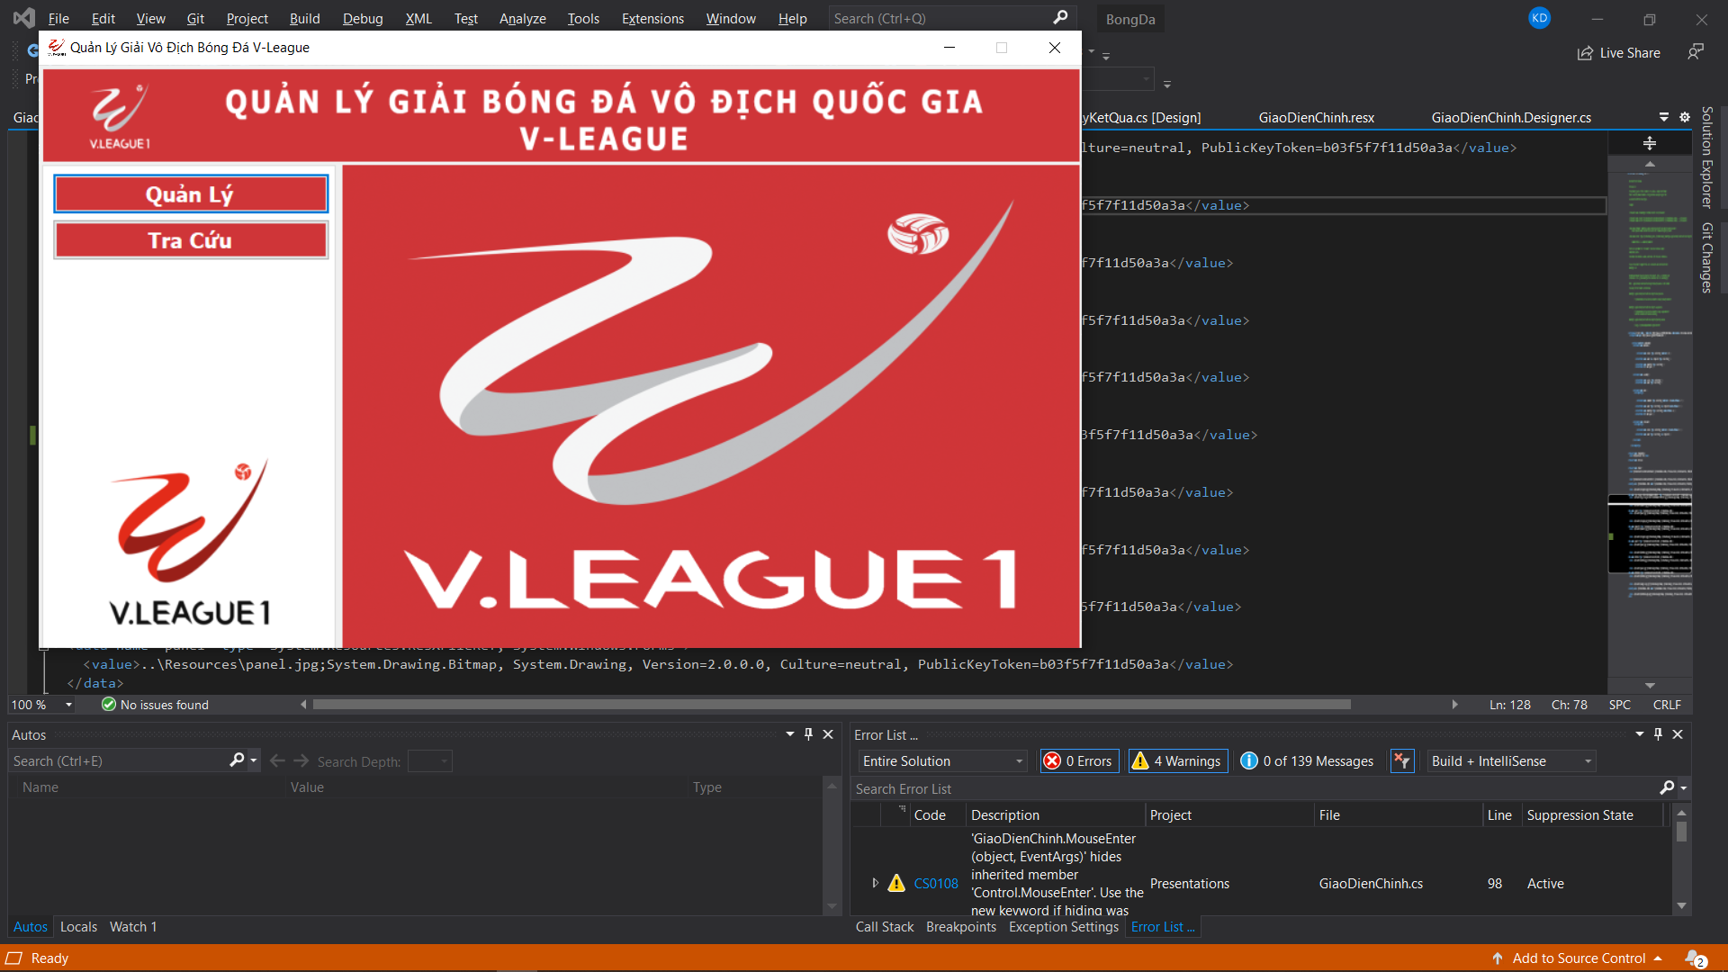

**[2]** Quản lý đội bóng

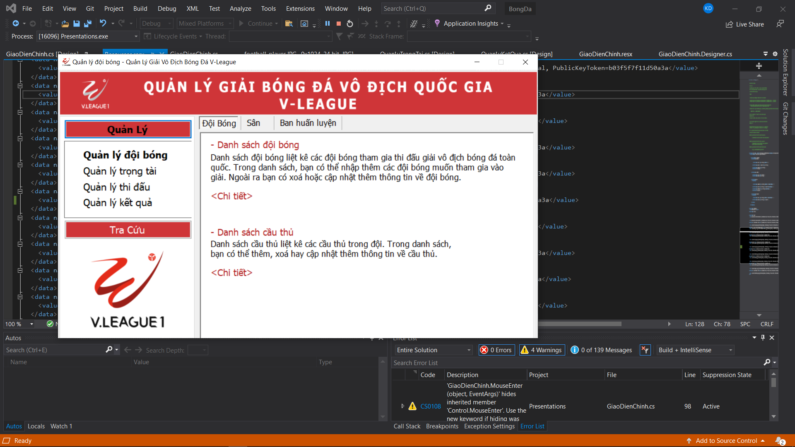

[3] Quản lý trọng tài

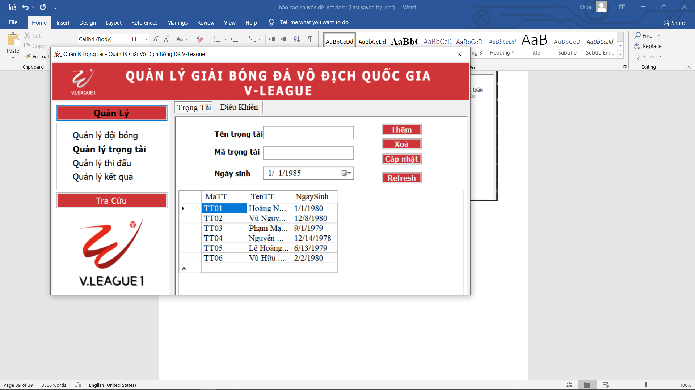

[4] Quản lý thi đấu

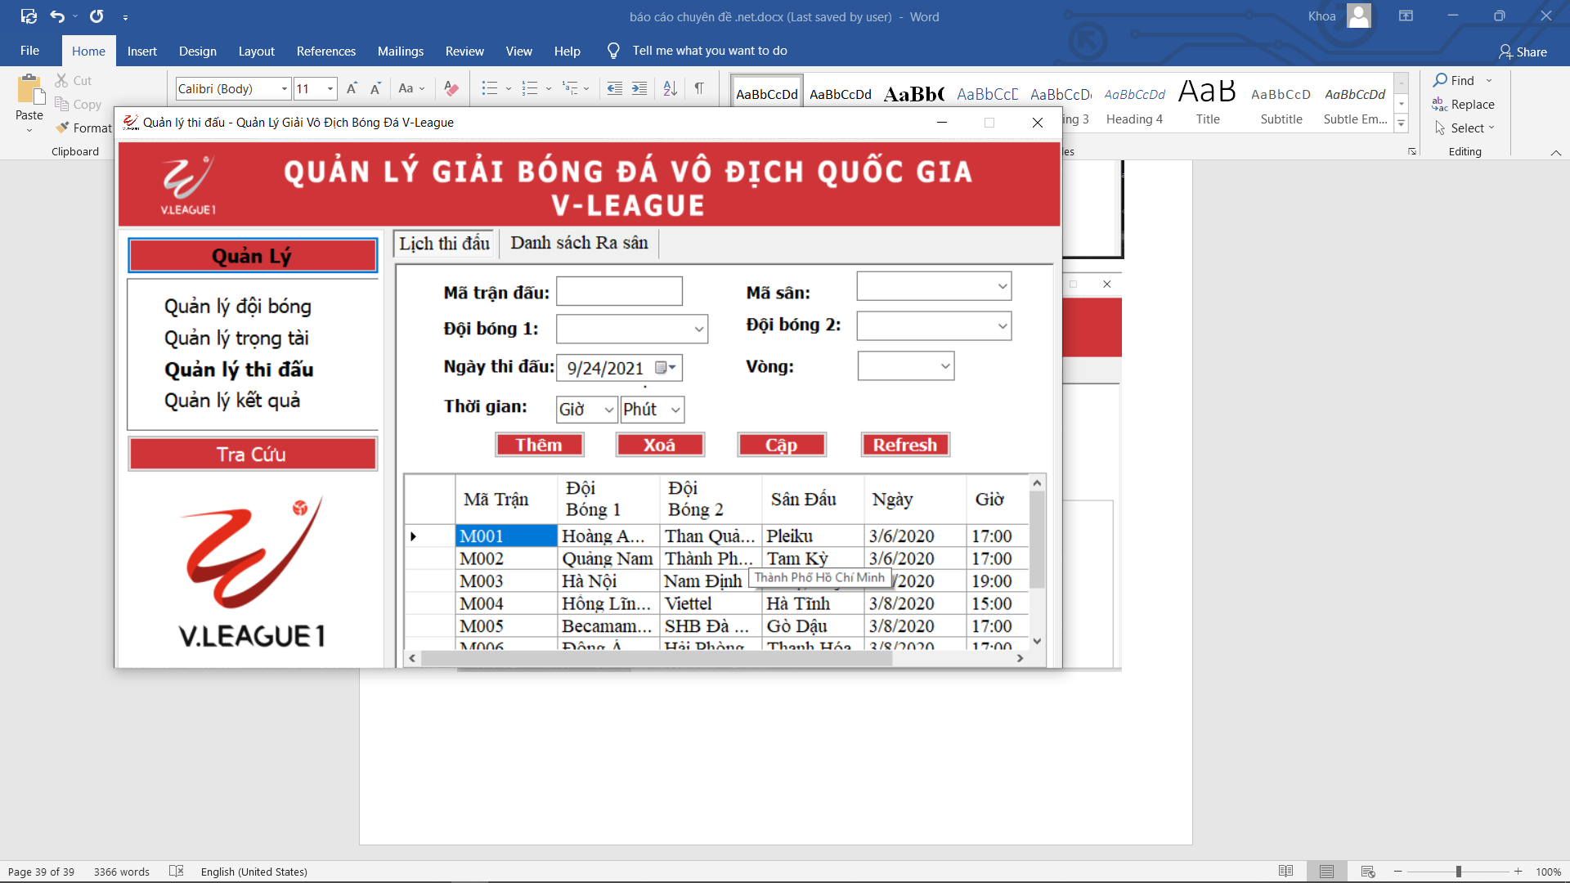

[5] Quản lý kết quả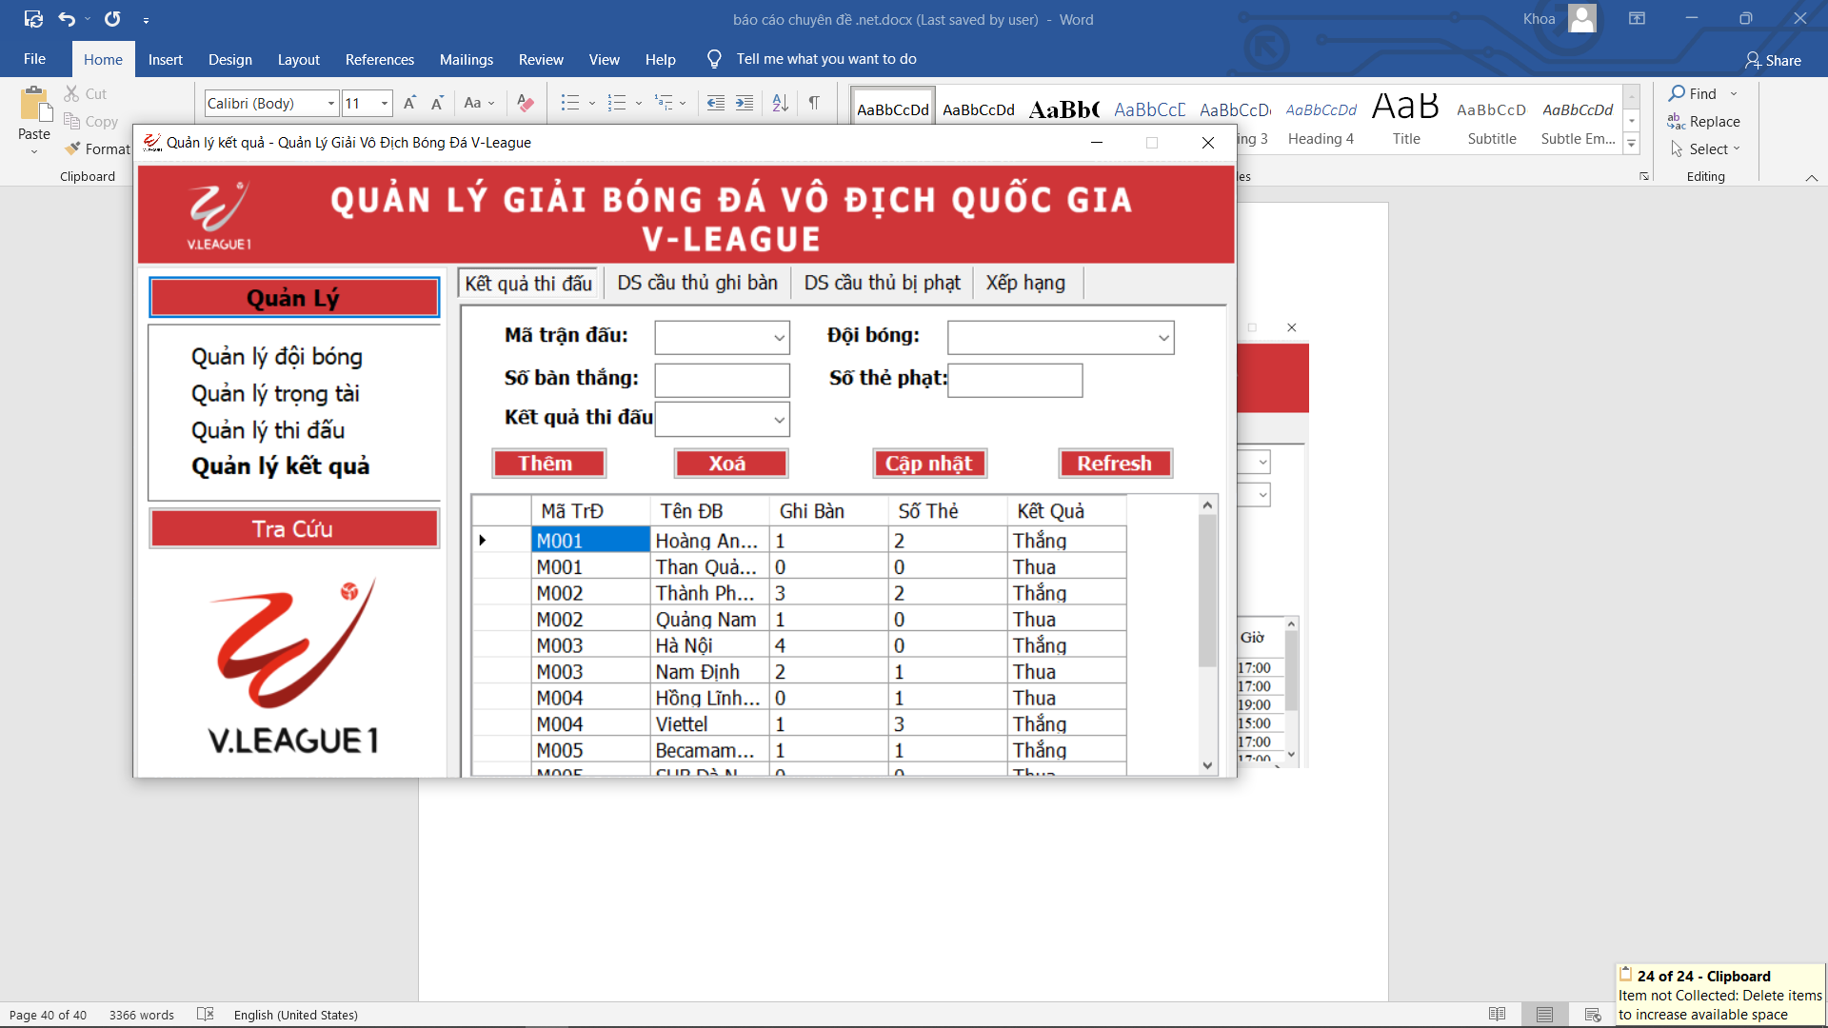

[6] Danh sách đội bóng

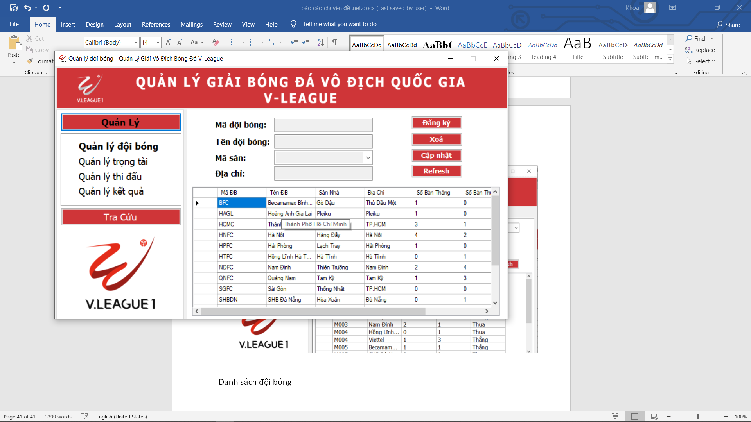

[7] Danh sách cầu thủ

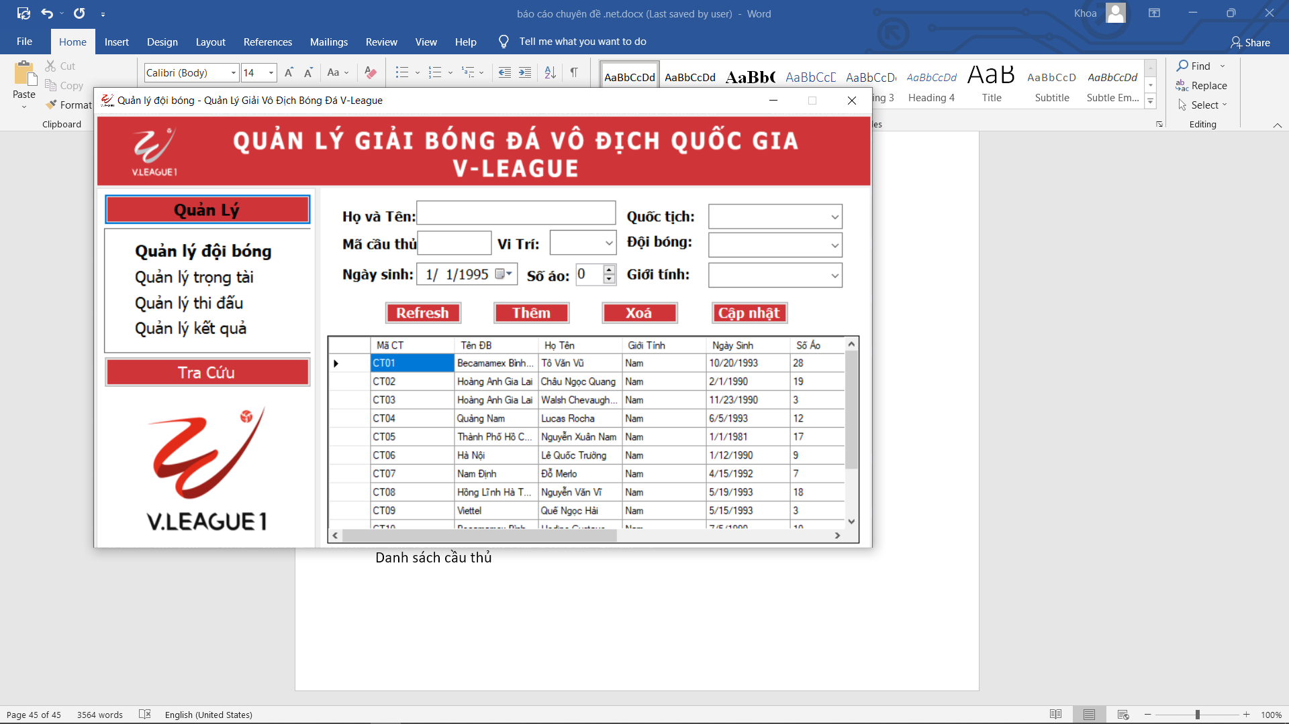

[9] Bảng trọng tài điều khiển

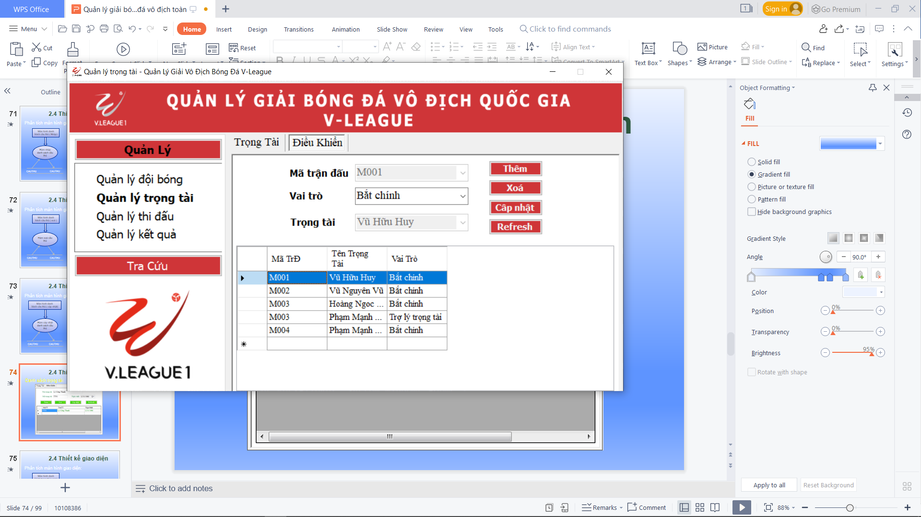

[10] Lịch thi đấu

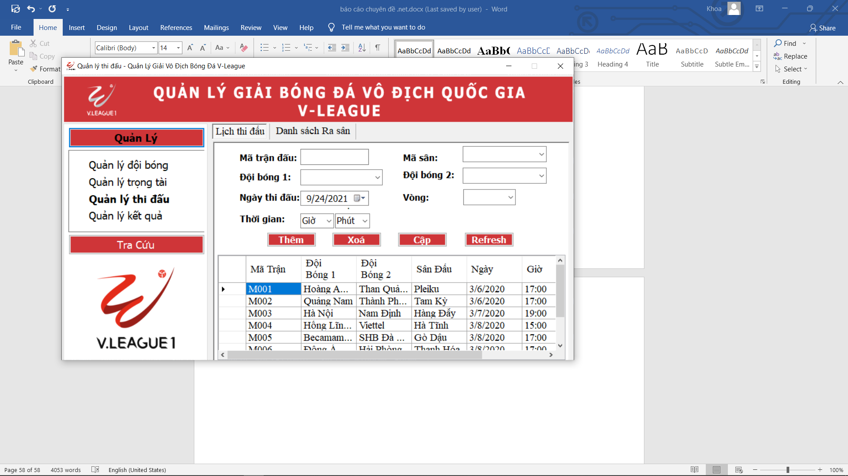

[11] Bảng quản lý kết quả

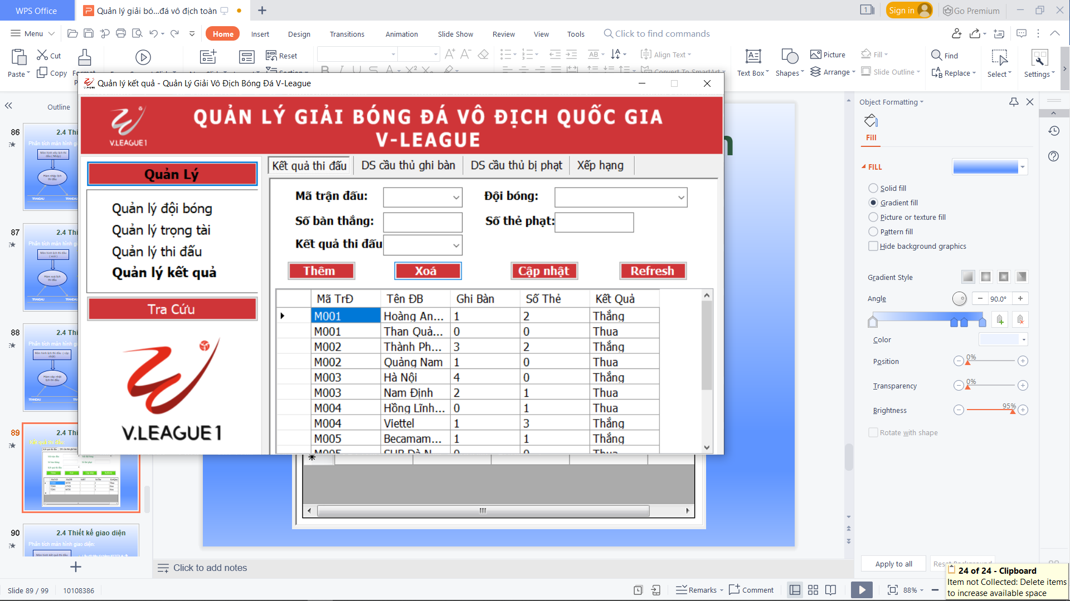

[12] Bảng xếp hạng

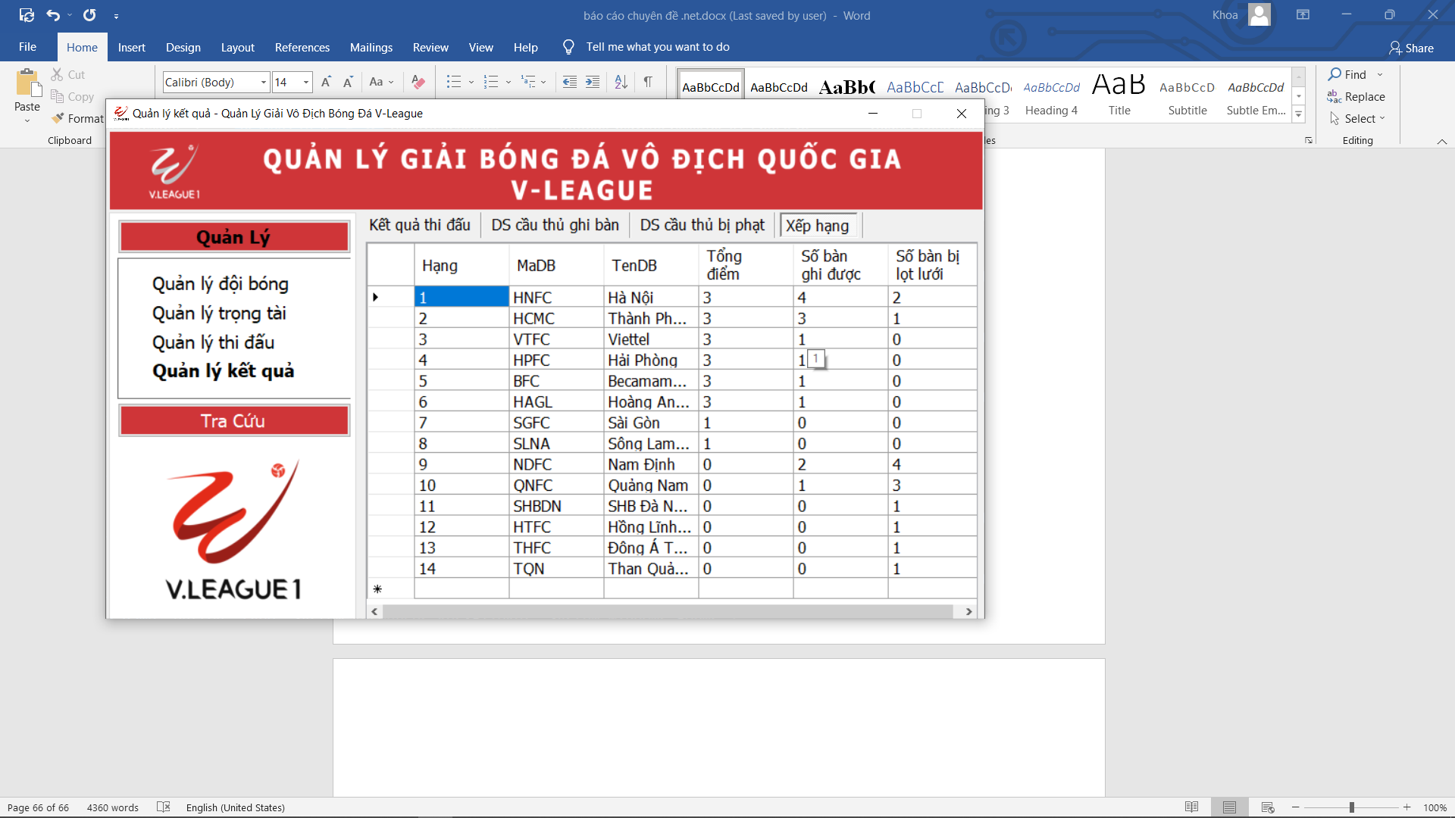

[13] Tra cứu

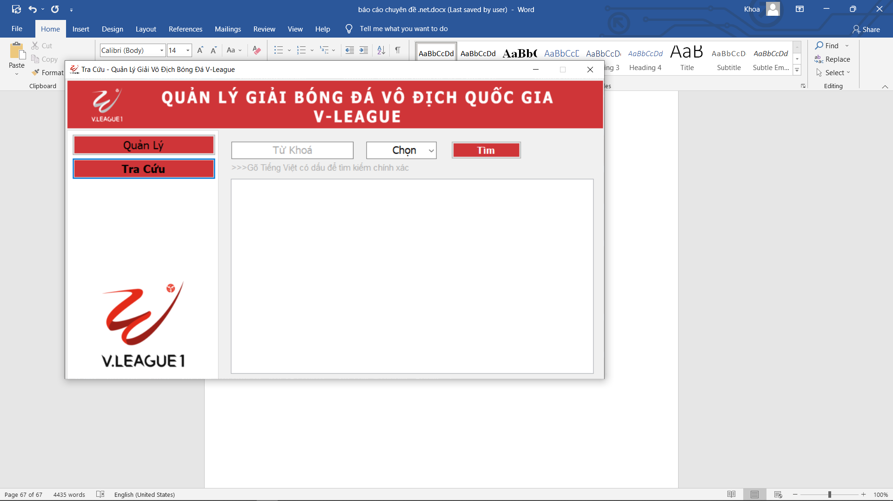

# TỔNG KẾT VÀ HƯỚNG PHÁT TRIỂN

1. **Những điểm chương trình làm được:**

* Quản lý đội bóng.
* Quản lý trọng tài.
* Quản lý cầu thủ.
* Quản lý thi đấu
* Thêm, cập nhật, xóa sân, đội bóng, trọng tài, cầu thủ, trận đấu.
* Quản lý kết quả thi đấu.
* Quản lý bảng xếp hạng.

1. **Những diều chưa làm được và hướng giải quyết:**

* Giao diện sơ sài.
* Còn thiếu sót nhiều chức năng nâng cao.
* Không có giao diện đăng nhập

1. **Hướng phát triển của chương trình:**

Qua thời gian gần 3 tháng thực hiện đề tài, với nhiều nỗ lực và cũng nhận được nhiều sự giúp đỡ của thầy cô và bạn bè em đã thực hiện được các chức năng cơ bản như đã đặt ra từ ban đầu của báo cáo. Như vậy, có thể nói chương trình đã có thể vận hành được một cách cơ bản. Nhưng, như phần mở đầu cũng đã nói, thể thao, bóng đá ngày càng phổ biến hơn. Một ví dụ và cũng là hướng nghiên cứu tiếp theo mà em nghĩ mình cần thúc đẩy đó là công tác ghi nhận các yêu cầu của khách phải làm sao được thuận tiện hơn nữa thông qua các ứng dụng di động (vì thực tế các thiết bị di động nhỏ gọn và mạnh mẽ ngày cành nhiều, hoàn toàn có thể tương thích được với các hệ thông thông tin thông qua một vài ứng dụng thứ ba) và hoàn thiện về mặt giao diện thu hút hơn. Tuy nhiên, đây cũng là một thách thức không hề nhỏ do các công nghệ còn tương đối mới, đòi hỏi đầu tư nhiều hơn nữa cả thời gian và các kiến thức cần trang bị

# TÀI LIỆU THAM KHẢO

1. Phan Đăng Huy, Vũ Trọng Luật, Phạm Quang Hiền – *Giáo trình lập trình với c# ,* NXB Thanh Niên, 2019.
2. Phạm Quang Hiền, Nguyễn Tất Bảo Thiện – *Giáo trình lập trình windows forms và webform với c#,* NXB Thanh Niên, 2020.
3. Trần Nhật Hoà *– Giáo trình lập trình trên môi trường windows* , NXB Khoa Học và Kỹ Thuật, 2011.

## Link tham khảo trên Internet:

1. Bài giảng lập trình Windows [https://www.academia.edu/3063903/B%C3%A0i_gi%E1%BA%A3ng_l%E1%BA%ADp](https://www.academia.edu/3063903/B%C3%A0i_gi%E1%BA%A3ng_l%E1%BA%ADp_tr%C3%ACnh_Windows)

[_tr%C3%ACnh_Windows](https://www.academia.edu/3063903/B%C3%A0i_gi%E1%BA%A3ng_l%E1%BA%ADp_tr%C3%ACnh_Windows)

1. Giáo trình môn học lập trình Windows – Nguyễn Trí Tuấn [https://text.123docz.net/document/1043600-giao-trinh-mon-hoc-lap-trinh-windows- nguyen-tri-tuan.htm](https://text.123docz.net/document/1043600-giao-trinh-mon-hoc-lap-trinh-windows-nguyen-tri-tuan.htm)
2. Giáo trình lập trình trên môi trường Windows [https://lib.hunre.edu.vn/Giao-trinh-Lap- trinh-tren-moi-truong-Windows-8998-106-106-tailieu](https://lib.hunre.edu.vn/Giao-trinh-Lap-trinh-tren-moi-truong-Windows-8998-106-106-tailieu)
3. Lập trình cơ sở dữ liệu với C# <https://timoday.edu.vn/lap-trinh-co-so-du-lieu-voi-c/>